**캡스톤 디자인 프로젝트**

페트병 라벨지 유무 확인

분리수거 시스템

**백석대학교 컴퓨터공학부 인재훈**

**목차**

1. 요구사항 정의

2. 시스템 정의서

3. 시스템 설계서

4. 최종 결과 내용

**요구사항 정의서**

■ 시스템의 명칭

페트병 라벨지 유무 확인 분리수거 시스템

■ 시스템의 목표

라즈베리파이에 카메라 모듈을 연결하여 이미지 딥러닝으로 페트병

라벨지의 유무를 구분하여 분리수거를 돕는 시스템을 개발하는 것을

목표로 한다.

■ 기능적 요구사항

○ 사용자를 인지하기 위한 다음의 기능이 제공 되어야한다.

- 초음파 센서 활성화

○ 사용자의 사용을 위하여 다음의 기능이 제공 되어야한다.

- 사용자가 가까이 있을 때만 인지하여 시스템 가동

- 사용자가 사용을 위한 안내 음성 출력

○ 정확한 분리를 위한 다음의 기능이 제공 되어야한다.

- 페트병을 구분할 수 있는 인공지능

- 페트병의 라벨지 유무를 구분할 수 있는 인공지능

- 페트병의 개수를 제한한다.

○ 수거를 위한 다음의 기능이 제공 되어야한다.

- 분리수거가 가능한 페트병을 인지하면 뚜껑을 열리게 할 서보모터

■ 비기능적 요구사항

○ 가용성

- 시스템은 24시간 서비스 되어야 한다. 따라서 사용하지 않을 경우

에는 저전력 상태인 대 기 상태 이어야한다.

○ 신뢰도

- 각 종 하드웨어 고장 및 전원공급이 중지되는 등의 이슈 발생 시

수동으로 작동할 수 있도록 되어야 한다.

○ 성능

- 명령 처리 응답

ㆍ 사용자 : 시스템을 이용하는 사용자에 대한 응답속도는

2초 이내여야 함.

- 자료저장 용량

ㆍ 500장의 사진

○ 시험 용이성

- 통합된 기능단위로 시험환경의 구축 및 실험 절차에 따른 시험 및

결과판정이 가능하도 록 설계되어야 한다.

○ 사용 용이성

- 처음 사용하는 사용자라도 안내 음성을 듣고 시스템을 사용할 수

있어야한다.

■ 제약 사항

○ 개발 환경

- 개발 언어 : 개발되는 소프트웨어는 인공지능 학습 및 하드웨어

모듈을 사용될 예정 이므로 두 가지 조건에 적합한

파이썬 언어를 사용함

- 개발 플랫폼: 파이썬 언어와 하드웨어 모듈을 지원하는

라즈베리 파이 (라즈베리OS)

- 개발 도구: 파이썬 및 터미널, Visual Studio Code를 사용함

○ 설계 제약 조건

- 개발 이후의 기능의 추가 및 삭제, 변경을 고려하여 객체지향의

설계방법과 컴포넌트 개발 방법론을 활용

**시스템 정의서**

■ 시스템의 명칭

페트병 라벨지 유무 확인 분리수거 시스템

■ 시스템의 배경 및 필요성

요즘 전 세계적으로 환경이 이슈인 가운데 우리나라도 환경보호를

위하여 여러 법안을 발의 중 입니다. 환경보호 법안 중 페트병 본체와

라벨지를 분리배출하는 법안을 시행중이지만, 귀찮다는 이유로

분리배출하지 않는 사람들이 있습니다. 그 결과, 1차적으로 각 지역에서

재활용을 담당하는 이들이 분리 배출을 위한 일을 더 하게 되고,

2차적으로는 미처 다 분리되지 못한 페트들은 재활용이 아닌

일반쓰레기로 분리되어 환경오염과 자원 낭비가 발생하게 됩니다.

이러한 배경으로 더 편리하고 정확한 분리배출로 자원의 낭비를

낮추고자 페트병의 페트와 라 벨 분리가 완료된 페트에 대해서만

배출 하도록 하여 환경보호에 도움이 되고자 한다.

■ 시스템의 목표

라즈베리파이를 이용하여 쓰레기를 올려두면 먼저 페트병인지

페트병이 아닌지 구별할 수 있도록 하는 딥러닝을 통해,

페트병 확인 후, 페트병 라벨 유무확인 및 음성안내로 어른뿐만 아니라

아이들도 쉽게 사용할 수 있는 시스템을 개발하는 것을 목표로 한다.

■ 시스템의 설명

○ 시스템 구조도

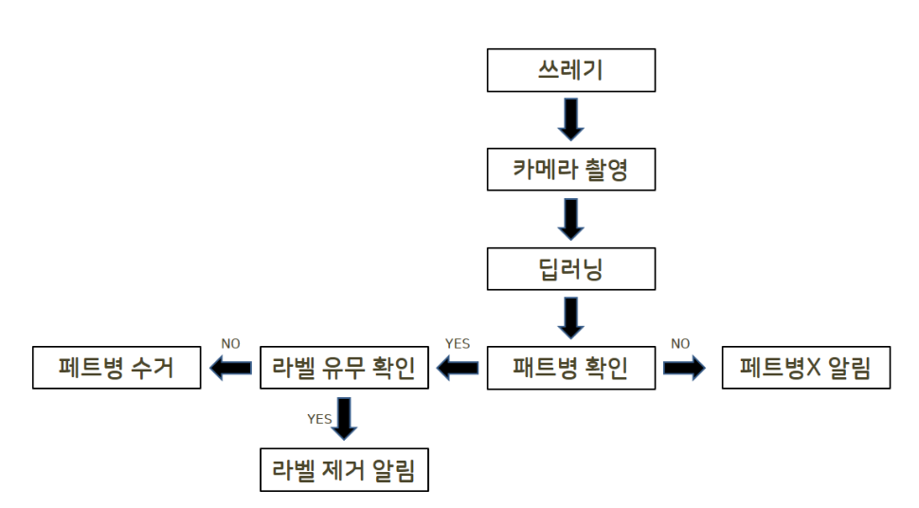

페트병 라벨지 유무 확인 분리수거 시스템은 페트병 구별 후,

페트병 라벨유무 확인을 다루는 시스템이다.

이 시스템의 핵심 업무인 페트병 구별 후, 페트병 라벨유무 확인업무를

중심으로 업무 처리 시나리오를 설명하면 다음과 같다.

○ 페트병 구별 업무

- 시스템은 항상 대기상태로 있다.

- 사용자가 다가오면 초음파 센서를 통해 사람을 인식한다.

- 사람인식이 완료되면 사용방법을 음성으로 안내한다.

- 쓰레기를 올려두면 웹캠으로 촬영을 한다.

- 이미지 딥러닝을 통해 페트병을 구별한다.

※ 웹캠 인식의 과정에서 5초안에 인식하면 다음 단계 실행 인식하지 못하면 음성 안내 후 절전

※ 페트병이 아닌 쓰레기 일 경우 안내 음성 출력, 5초 후 다시 촬영

○ 페트병 라벨 유무 확인

- 페트병에 라벨지가 붙어있지 않은 경우에는 페트병을 수거한다.

- 페트병에 라벨지가 붙어있는 경우에는 라벨제거 안내 음성 출력 후

수거하지 않는다.

※ 웹캠 인식의 과정에서 5초안에 인식이 없으면 종료 (절전모드)

○ 시스템 운영 환경

- 단말기 : 라즈베리파이

- 사용자 특성 : 분리수거라는 개념과 전자기기를 사용할 수 있

기초적인 지식을 가지고 있다.

**시스템 설계서**

■ 개요

○ 시스템의 목표

라즈베리파이에 카메라 모듈을 연결하여 이미지 딥러닝을 통해

페트병 라벨지의 유무를 구분 하여 분리수거를 돕는 시스템을

개발하는 것을 목표로 한다.

○ 시스템의 운영 환경

- 개발 플랫폼 : 파이썬 언어와 하드웨어 모듈을 지원하는

라즈베리 파이 (라즈베리OS)

- 개발 언어 : 개발되는 소프트웨어는 인공지능 학습 및 하드웨어

모듈을 사용하므로 두 가지 조건에 적합한

파이썬 언어를 사용함

- 개발 도구 : 파이썬 및 터미널, Visual Studio Code를 사용함

- 단말기 : 라즈베리파이

○ 시스템의 범위

- OpenCV, Yolo 환경 구축

└ 페트병 샘플 이미지 저장 및 학습

└ 페트병 라벨 샘플 이미지 저장 및 학습

- 페트병 구분/ 페트병 라벨지 유무 출력 값에 따른 모터 제어 및

알림음 출력

- 분리수거를 하면서 사용자가 쉽고, 정확한 방법으로 환경보호에도

도움이 될 수 있도록 관리

* 참고자료 및 문서
* 시스템 정의서, 요구사항 정의서

■ 동작 구조도

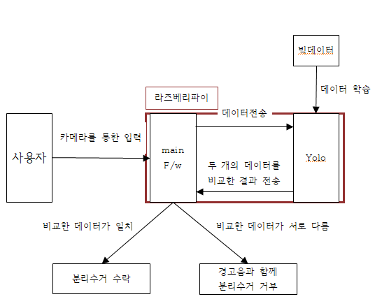

■ 사용자 인터페이스 설계

○ 사용자 인터페이스 절차

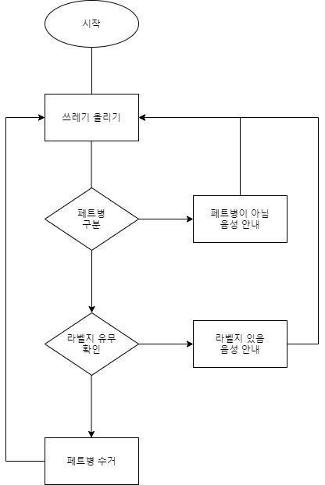

**최종 결과 내용**

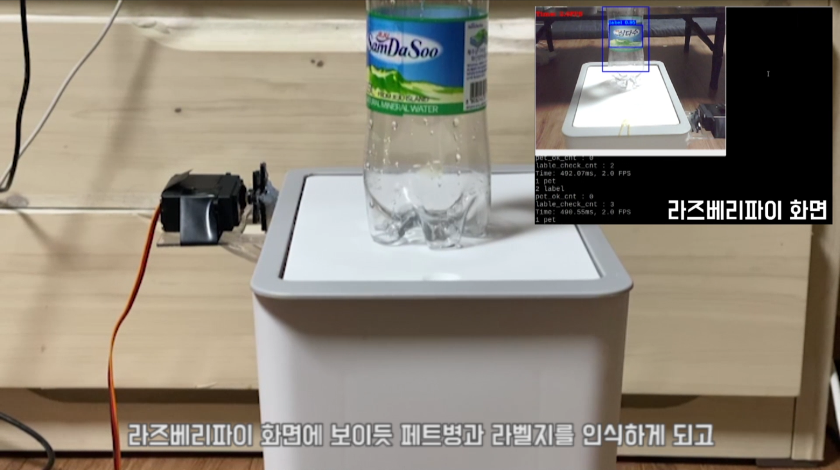

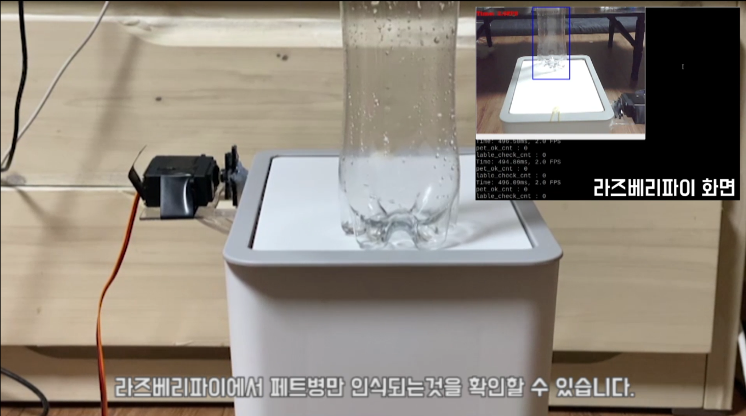

**라벨지가 있는 페트병을 수거함 위에 올리게 되면 페트병과 라벨지를 인식하여**

**라벨지를 제거해달라는 음성안내가 나오게 되고, 라벨지를 제거한 페트병을 수거함 위에 올리게 되면 라벨지가 없는 페트병을 인식하여 수거한다는 안내 음성과 함께 수거함이 열리면서 페트병을 수거한다.**